- Phần mềm là gì ?
Phần mềm là 1 thuật ngữ quen thuộc trong ngành công nghệ thông tin. Nó không có định nghĩa duy nhất mà có rất nhiều định nghĩa. Sau đây là các định nghĩa về phần mềm:
- Góc nhìn của người sử dụng: Trong 1 hệ thống máy tính nếu ta loại bỏ các thiết bị phụ kiện thì thứ còn sót lại chính là phần mềm. Phần mềm chính là chương trình máy tính thực hiện 1 dịch vụ nào đó thỏa mãn yêu cầu của người dùng.
-Góc nhìn của lập trình viên: Phần mềm là 1 tập hợp các câu lệnh, chương trình được người kĩ sư “sáng tác” . Phần mềm chỉ được chạy bên trong máy tính nên người dùng không thể quan sát, đụng chạm vào nó mà chỉ có thể nhận biết qua giao diện. Nếu không có phần mềm thì màn hình máy tính không hiển thị ra cái gì cả, loa sẽ không phát ra âm thanh, gõ phím hay chuột thì máy tính vẫn không xuất hiện hiệu ứng gì. Có thể nói rằng: phần mềm đem lại “sự sống” cho phần cứng.
- Vòng đời của phần mềm là khoảng thời gian tính từ lúc phần mềm ấy phát minh ra cho đến khi nó không còn được dùng đến nữa, “sinh ra” (được phát minh ra) => “chết đi” (bị loại bỏ vì không còn được sử dụng nữa).

- Quy trình phát minh phần mềm
-Vòng đời phát triển phần mềm là quá trình từ khi một dự án phần mềm bắt đầu đến khi nó kết thúc hoặc được duy trì. Mặc dù có nhiều mô hình phát triển khác nhau, nhưng dưới đây là một tóm tắt chung về các giai đoạn phổ biến trong vòng đời phát triển phần mềm:
- Thu thập yêu cầu (Requirements Gathering):
Xác định và hiểu rõ yêu cầu của khách hàng.
Xác định phạm vi dự án và các chức năng cần triển khai.

- Phân tích (Analysis):
Phân tích yêu cầu để đảm bảo hiểu đúng và đầy đủ.
Xác định cách thức triển khai yêu cầu và chức năng.

- Thiết kế (Design):
Tạo ra các thiết kế chi tiết của hệ thống, bao gồm cả thiết kế kiến trúc và thiết kế chi tiết của các thành phần.
Xác định cách thông tin sẽ được tổ chức và lưu trữ.

- Triển khai (Implementation):
Viết mã nguồn dựa trên thiết kế đã được xác định.
Kiểm thử và sửa lỗi (debugging) để đảm bảo rằng mã nguồn hoạt động đúng.

- Kiểm thử (Testing):
Kiểm thử hệ thống để đảm bảo rằng nó đáp ứng yêu cầu và hoạt động một cách đáng tin cậy.
Bao gồm kiểm thử chức năng, hiệu suất, bảo mật, và kiểm thử tự động.

- Triển khai (Deployment):
Phát hành phiên bản cuối cùng của phần mềm để sử dụng rộng rãi.
Chuyển giao hệ thống cho người quản lý và người sử dụng cuối cùng.

- Bảo trì và Hỗ trợ (Maintenance and Support):
Theo dõi và sửa lỗi sau khi hệ thống đã được triển khai.
Cung cấp hỗ trợ cho người sử dụng và thực hiện các bản vá, cập nhật hoặc nâng cấp nếu cần thiết.

- Tối ưu hóa (Optimization):
Liên tục cải thiện hiệu suất, bảo mật và tính năng của hệ thống.
Xem xét và cập nhật yêu cầu nếu cần thiết để đáp ứng các thay đổi trong môi trường kinh doanh hoặc yêu cầu của người dùng.

=> Vòng đời phát triển phần mềm không phải lúc nào cũng diễn ra theo trình tự tuyến tính và có thể bao gồm các vòng lặp để điều chỉnh và cải tiến sản phẩm.

- So sánh sự khác nhau giữa vòng đời phần mềm và vòng đời phát triển phần mềm
- "Vòng đời phần mềm" và "vòng đời phát triển phần mềm" thường được sử dụng một cách tương đồng để chỉ quá trình tổ chức và triển khai một dự án phần mềm. Tuy nhiên, nếu chúng ta giữ rõ sự khác biệt giữa hai thuật ngữ này, chúng ta có thể nói rằng:

-Vòng Đời Phần Mềm (Software Life Cycle):
+Định nghĩa: Chủ yếu là một khái niệm tổng quát hơn, bao gồm tất cả các giai đoạn trong quá trình "sống" của một phần mềm, từ khi nó được phát triển đến khi nó được rút ngắn, thay thế hoặc loại bỏ.
+Phạm vi: Bao gồm cả các khía cạnh không chỉ liên quan đến phát triển mà còn đến quản lý, bảo trì, và các hoạt động liên quan khác trong suốt "cuộc đời" của phần mềm.

-Vòng Đời Phát Triển Phần Mềm (Software Development Life Cycle - SDLC):
+Định nghĩa: Tập trung chủ yếu vào giai đoạn phát triển cụ thể của một phần mềm, từ khi nó bắt đầu được thiết kế và lập kế hoạch cho đến khi nó được triển khai và sử dụng.
+Phạm vi: Chủ yếu tập trung vào các quá trình liên quan đến việc sản xuất và triển khai phần mềm.

=> Tóm lại, "vòng đời phần mềm" là một khái niệm tổng quát mô tả sự tồn tại và sử dụng của phần mềm qua thời gian, trong khi "vòng đời phát triển phần mềm" tập trung chủ yếu vào các hoạt động liên quan đến việc phát triển và triển khai phần mềm. Cả hai đều quan trọng trong quản lý dự án và quản lý sản phẩm phần mềm để đảm bảo rằng sản phẩm không chỉ được xây dựng mà còn được duy trì và cải thiện theo thời gian.

Prototype model là gì?
- Prototype là một mô hình phát triển phần mềm được phát triển dựa trên các yêu cầu hệ thống. Dựa vào bản prototype mà khách hàng có cái nhìn tổng quan về hệ thống thực tế.
- Prototype là một ý tưởng hay cho các hệ thống phức tạp và lớn mà không có quy trình thủ công để giúp xác định các yêu cầu.
- Prototype thường không phải là hệ thống hoàn chỉnh và nhiều chi tiết không được xây dựng trong bản prototype. Mục tiêu là cung cấp một hệ thống với chức năng tổng thể.
Sơ đồ mô hình prototype:
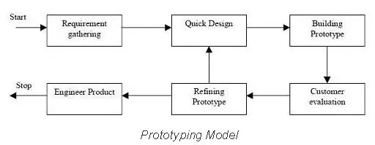

2. Ưu điểm của prototype model
- Người dùng tích cực tham gia vào quá trình phát triển phần mềm từ đó sẽ hiểu rõ hơn về hệ thống đang được phát triển
- Lỗi có thể được phát hiện sớm và được fix sớm hơn
- Người dùng sẽ dễ dàng nhận thấy những điểm bất cập và đưa ra các giải pháp để giải quyết sớm hơn
- Tránh tình trạng bị thiếu mất chức năng của hệ thống
- Những chức năng phức tập gây khó hiểu được xác định và giải thích sớm hơn
- Xác thực được yêu cầu của hệ thống từ đó thực hiện nhanh hơn nhưng không đầy đủ chức năng của ứng dụng

3. Nhược điểm của prototype
- Trên thực tế bản prototype có thể làm tăng sự phức tạp của hệ thống vì phạm vi của hệ thống có thể mở rộng hơn các kế hoạch ban đầu
- Bản mẫu này được chính khách hàng nhận xét đánh giá, nếu bản prototype mà khách hàng không hài lòng phải làm lại gây tốn thời gian và công sức.

4. Khi nào sử dụng prototype
- Mô hình prototype nên được sử dụng khi hệ thống cần có nhiều tương tác với người dùng cuối
- Thông thường, các hệ thống trực tuyến, giao diện web có lượng tương tác rất cao với người dùng cuối, phù hợp nhất với mô hình Prototype.
- Bản prototype phải đảm bảo rằng người dùng cuối liên tục tương tác với hệ thống và cung cấp phản hồi cần cải tiến về bản prototype đó để tạo ra một hệ thống có thể sử dụng được.

- Mô hình thác nước
- Mô hình thác nước SDLC là gì?
Mô hình thác nước là một ví dụ của mô hình Sequential (Tuần tự). Trong mô hình này, hoạt động phát triển phần mềm được chia thành các giai đoạn khác nhau và từng giai đoạn bao gồm hàng loạt các nhiệm vụ và có các mục tiêu khác nhau.
Mô hình Thác nước là giai đoạn đầu trong quá trình SDLC. Trên thực tế, nó là mô hình đầu tiên được sử dụng rộng rãi trong ngành công nghiệp phần mềm. Nó được chia thành các pha, đầu ra của một pha trở thành đầu vào của pha tiếp theo. Nó là giai đoạn bắt buộc được hoàn thành trước khi bắt đầu giai đoạn tiếp theo. Nói tóm lại, không có sự chồng chéo nào trong mô hình thác nước.
Trong thác nước, sự phát triển của một pha chỉ bắt đầu khi giai đoạn trước hoàn thành. Do tính chất này, mỗi giai đoạn của mô hình thác nước phải được xác định khá chính xác. Các giai đoạn chuyển từ mức cao xuống mức thấp hơn, giống như một thác nước nên mô hình này được đặt tên là mô hình thác nước.
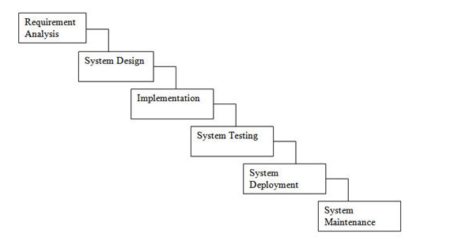

Các hoạt động liên quan đến các giai đoạn khác nhau như sau:
STT | Giai đoạn | Các hoạt động đã thực hiện | Các tài liệu có thể chuyển
1 | Phân tích yêu cầu | 1. Nắm được tất cả các yêu cầu. 2. Thảo luận và hướng dẫn để hiểu các yêu cầu. 3. Thực hiện thử nghiệm các yêu cầu để đảm bảo rằng các yêu cầu có thể kiểm chứng được hay không. | RUD (Yêu cầu hiểu tài liệu)
2 | Thiết kế hệ thống | 1. Theo yêu cầu, tạo ra thiết kế 2. Thảo luận về yêu cầu phần cứng /phần mềm. 3. Tài liệu thiết kế | HLD (Tài liệu thiết kế mức độ cao), LLD (Tài liệu thiết kế mức độ thấp)
3 | Thực hiện | 1. Theo thiết kế tạo ra các chương trình / code 2. Tích hợp code cho giai đoạn tiếp theo. 3. Unit testing | Các chương trình, Unit TCs và kết quả
4 | Thử nghiệm hệ thống | 1. Tích hợp unit tested code và kiểm tra nó để đảm bảo nó hoạt động như mong đợi. 2. Thực hiện tất cả các hoạt động thử nghiệm (Functional and non functional) để đảm bảo hệ thống đáp ứng các yêu cầu. 3. Trong trường hợp bất thường, báo cáo. 4. Theo dõi tiến độ về kiểm tra thông qua các công cụ như số liệu truy xuất nguồn gốc, ALM 5. Báo cáo hoạt động thử nghiệm | Test case, Test report, Report lỗi, Updates
5 | Triển khai Hệ thống | 1. Hãy chắc chắn rằng môi trường đang hoạt động 2. Hãy chắc chắn rằng không có lỗi mở server. 3. Đảm bảo rằng các tiêu chí test được đáp ứng. 4. Triển khai ứng dụng trong môi trường tương ứng. 5. Thực hiện kiểm tra về môi trường sau khi ứng dụng được triển khai để đảm bảo ứng dụng không gặp vấn đề | Hướng dẫn sử dụng Định nghĩa / đặc tả môi trường
6 | Bảo trì hệ thống | 1. Hãy chắc chắn rằng ứng dụng đang chạy và chạy trong môi trường tương ứng. 2. Trong trường hợp người dùng gặp lỗi, chắc chắn giải quyết và khắc phục các vấn đề. 3. Trong trường hợp bất kỳ vấn đề fixed; code cập nhật được triển khai trong môi trường. 4. Ứng dụng luôn được tăng cường để kết hợp nhiều tính năng, cập nhật môi trường với các tính năng mới nhất | Hướng dẫn sử dụng, Danh sách ticket, Danh sách các tính năng mới được triển khai.
- Khi nào sử dụng mô hình Thác nước SDLC?
Mô hình Thác nước SDLC được sử dụng khi:
- Yêu cầu ổn định và không thay đổi thường xuyên.
- Một ứng dụng nhỏ.
- Không có yêu cầu mà không hiểu hoặc không rõ ràng.
- Môi trường ổn định
- Các công cụ và công nghệ được sử dụng là ổn định
- Nguồn lực được đào tạo và sẵn sàng.
- Ưu, nhược điểm của mô hình thác nước?
3.1. Ưu điểm của việc sử dụng mô hình thác nước như sau:
- Đơn giản, dễ hiểu và sử dụng.
- Đối với các dự án nhỏ hơn, mô hình thác nước hoạt động tốt và mang lại kết quả phù hợp.
- Vì các giai đoạn của mô hình thác nước cứng nhắc và chính xác, một pha được thực hiện một lần, nó rất dễ dàng để maintain.
- Các tiêu chí đầu vào và đầu ra được xác định rõ ràng, do đó nó dễ dàng và có hệ thống để tiến hành chất lượng.
- Kết quả được ghi chép tốt.
3.2. Nhược điểm của việc sử dụng mô hình thác nước:
- Không thể chấp nhận thay đổi yêu cầu
- Nó trở nên rất khó khăn để di chuyển trở lại giai đoạn. Ví dụ, nếu ứng dụng đã chuyển sang giai đoạn thử nghiệm và có thay đổi về yêu cầu, gặp khó khăn để quay lại và thay đổi nó.
- Việc giao hàng của sản phẩm cuối cùng là muộn vì không có mẫu thử nghiệm được chứng minh trung gian.
- Đối với các dự án lớn và phức tạp, mô hình này không tốt vì yếu tố rủi ro cao hơn.
- Không thích hợp cho các dự án mà yêu cầu được thay đổi thường xuyên.
- Không làm việc cho các dự án dài và đang diễn ra.
- Kể từ khi thử nghiệm được thực hiện ở giai đoạn sau, nó không cho phép xác định những thách thức và rủi ro trong giai đoạn trước đó nên chiến lược giảm thiểu rủi ro rất khó để chuẩn bị.
- Kết luận
Trong mô hình thác nước, điều rất quan trọng là đi theo dấu hiệu của các sản phẩm của từng giai đoạn. Tính đến ngày hôm nay hầu hết các dự án đang di chuyển với các mô hình Agile và Prototype, mô hình thác nước vẫn giữ tốt cho các dự án nhỏ hơn. Nếu yêu cầu là đơn giản và testable, mô hình thác nước sẽ mang lại kết quả tốt nhất.

Mô hình RAD
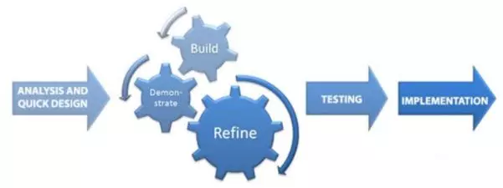

Mô tả
- Mô hình RAD là một phương pháp phát triển phần mềm sử dụng quy hoạch tối thiểu có lợi cho việc tạo mẫu nhanh.
- Các mô-đun chức năng được phát triển song song như nguyên mẫu và được tích hợp để tạo ra sản phẩm hoàn chỉnh để phân phối sản phẩm nhanh hơn.
- Đảm bảo rằng các nguyên mẫu được phát triển có thể tái sử dụng được.

Ứng dụng
Mô hình RAD có thể được áp dụng thành công cho các dự án:
- Module hóa rõ ràng. Nếu dự án không thể được chia thành các mô-đun, RAD có thể không thành công.
- RAD nên được sử dụng khi có nhu cầu để tạo ra một hệ thống có yêu cầu khách hàng thay đổi trong khoảng thời gian nhỏ 2-3 tháng.
- Nên được sử dụng khi đã có sẵn designer cho model và chi phí cao.

Ưu điểm
- Giảm thời gian phát triển.
- Tăng khả năng tái sử dụng của các thành phần.
- Đưa ra đánh giá ban đầu nhanh chóng.
- Khuyến khích khách hàng đưa ra phản hồi.

Nhược điểm
- Trình độ của nhóm cần có một kỹ năng nhất định.
- Chỉ những hệ thống có module mới sử dụng được mô hình này.

Mô hình tăng trưởng
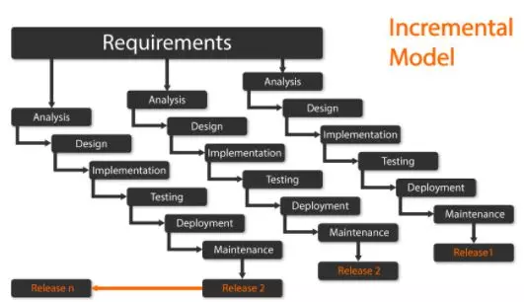

Mô tả
- Spec được chia thành nhiều phần.
- Chu kỳ được chia thành các module nhỏ, dễ quản lý.
- Mỗi module sẽ đi qua các yêu cầu về thiết kế, thực hiện, … như 1 vòng đời phát triển thông thường.

Ứng dụng
- Áp dụng cho những dự án có yêu cầu đã được mô tả, định nghĩa và hiểu một cách rõ ràng.
- Khahcs hàng có nhu cầu về sản phẩm sớm.

Ưu điểm
- Phát triển nhanh chóng.
- Mô hình này linh hoạt hơn, ít tốn kém hơn khi thay đổi phạm vi và yêu cầu.
- Dễ dàng hơn trong việc kiểm tra và sửa lỗi.

Nhược điểm
- Cần lập plan và thiết kế tốt.
- Tổng chi phí là cao hơn so với mô hình thác nước.

Mô hình xoắn ốc (Spiral Model)
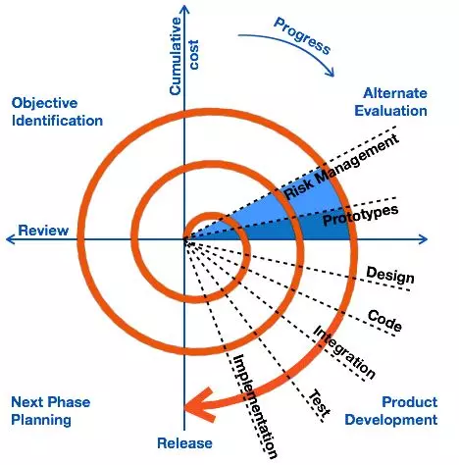

Mô tả
- Là mô hình kết hợp giữa các tính năng của mô hình prototyping và mô hình thác nước.
- Mô hình xoắn ốc được ưa chuộng cho các dự án lớn, đắt tiền và phức tạp.
- Mô hình này sử dụng những giai đoạn tương tự như mô hình thác nước, về thứ tự, plan, đánh giá rủi ro, …

Phân tích mô hình
Các pha trong quy trình phát triển xoắn ốc bao gồm:
- Objective identification- Thiết lập mục tiêu: xác định mục tiêu, đối tượng cho từng pha của dự án.
- Alternate evaluation- Đánh giá và giảm thiểu rủi ro: đánh giá rủi ro và thực hiện các hành động để giảm thiểu rủi ro.
- Product development- Phát triển sản phẩm: Lựa chọn mô hình phù hợp để phát triển hệ thống.
- Next phase planning- Lập kế hoạch: đánh giá dự án và lập kế hoạch cho pha tiếp theo.

Ứng dụng
Mô hình này thường được sử dụng cho các ứng dụng lớn và các hệ thống được xây dựng theo các giai đoạn nhỏ hoặc theo các phân đoạn.

Ưu điểm
- Tốt cho các hệ phần mềm quy mô lớn.
- Dễ kiểm soát các mạo hiểm ở từng mức tiến hóa.
- Đánh giá thực tế hơn như là một quy trình làm việc, bởi vì những vấn đề quan trọng đã được phát hiện sớm hơn.

Nhược điểm
- Manager cần có kỹ năng tốt để quản lý dự án, đánh giá rủi ro kịp thời.
- Chi phí cao và mất nhiều thời gian để hoàn thành dự án.
- Phức tạp và không thích hợp với các dự án nhỏ và ít rủi ro.
- Yêu cầu thay đổi thường xuyên dẫn đến lặp vô hạn.
- Chưa được dùng rộng rãi.

- Mô hình RUP
RUP (Rational Unified Process) là một mô hình phát triển phần mềm, cung cấp một cách tiếp cận có hệ thống và linh hoạt cho quá trình phát triển. RUP được phát triển bởi Rational Software Corporation (nay là một phần của IBM) và nằm trong hệ thống các mô hình quy trình của họ.
Dưới đây là các đặc điểm cơ bản của mô hình RUP:

- Phân chia thành các giai đoạn:
RUP phân chia quá trình phát triển thành các giai đoạn, gọi là các "phases". Mỗi giai đoạn tập trung vào một số hoạt động cụ thể trong quá trình phát triển.

- Các Giai đoạn chính:
- Giai đoạn Tiền nghiên cứu (Inception): Xác định phạm vi dự án, xác định rủi ro, và xây dựng kế hoạch tổng thể.
- Giai đoạn Phân tích (Elaboration): Chi tiết hóa yêu cầu, xây dựng kiến trúc hệ thống và xác định các rủi ro chính.
- Giai đoạn Xây dựng (Construction): Phát triển và kiểm thử hệ thống theo cách có thể lặp lại và triển khai sản phẩm.
- Giai đoạn Chuyển giao (Transition): Chuyển giao sản phẩm cho người sử dụng cuối cùng, hỗ trợ và bảo trì.

- Các chu kỳ phát triển lặp lại (Iterations):
- Mỗi giai đoạn RUP được chia thành các chu kỳ phát triển ngắn gọi là "iterations".
- Mỗi iteration tập trung vào một phần nhỏ của hệ thống và kết thúc bằng việc có một sản phẩm có khả năng chạy được.

- Mô hình kiến trúc linh hoạt (Component-Based Architecture):
RUP hỗ trợ việc xây dựng hệ thống sử dụng các thành phần có thể tái sử dụng và có khả năng mở rộng.

- Quản lý rủi ro:
RUP đặt nặng việc quản lý rủi ro và xử lý chúng ngay từ giai đoạn sớm của dự án.

- Tài liệu hướng dẫn và mô tả:
RUP cung cấp một tập hợp rất lớn các tài liệu hướng dẫn và mô tả cho mỗi giai đoạn và hoạt động.

*Ưu và nhược:
RUP giúp tổ chức dự án và quản lý thông tin một cách có tổ chức, đồng thời cung cấp khả năng linh hoạt trong quá trình phát triển. Tuy nhiên, nó có thể đòi hỏi một lượng lớn tài nguyên và thời gian để triển khai đầy đủ. Mô hình này thường được sử dụng cho các dự án phần mềm lớn và phức tạp.

